PERTEMUAN 10
- Buatlah flowchart dari soal gambar di bawah ini

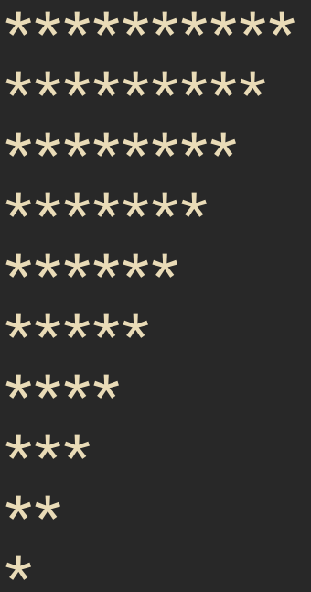

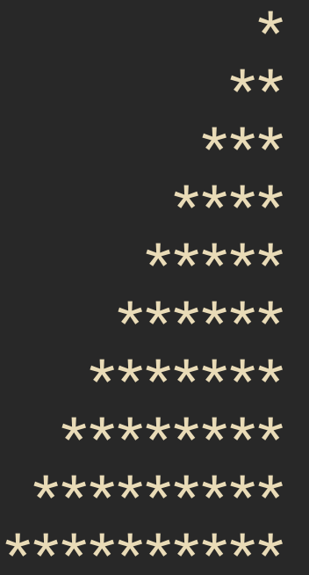

Jawaban:
- A
Program SegitigaTerbalik
Deklarasi:
i, j : integer

Algoritma:
for i = 10 down to 1 do
for j = 1 to i do
write("*")
end for
newline()
end for
EndProgram
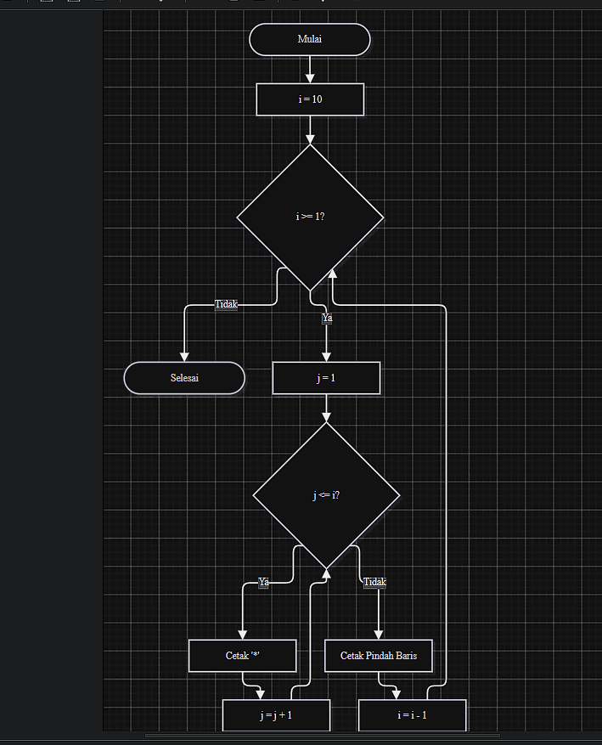
- B
Program SegitigaMeningkat
Deklarasi:
i, j : integer

Algoritma:
for i = 1 to 10 do
for j = 1 to i do
write("*")
end for
newline()
end for
EndProgram

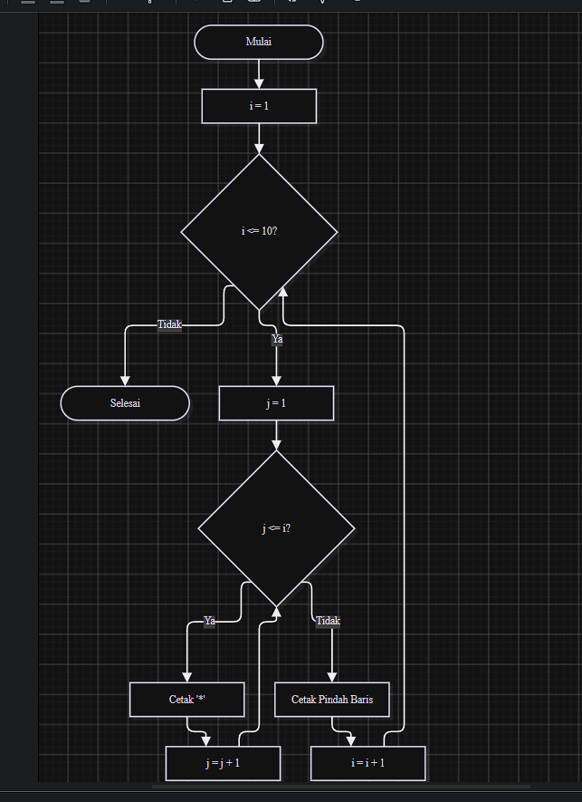
- Buatlah flowchart untuk menampilkan deret huruf berikut

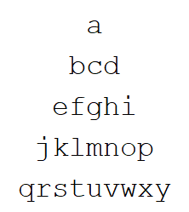

Jawaban:
Program DeretHuruf
Deklarasi:
i, j, jml_kolom : integer
karakter : char

Algoritma:
karakter = 'a'
for i = 1 to 5 do
jml_kolom = (2 * i) - 1
for j = 1 to jml_kolom do
write(karakter)
karakter = karakter + 1
end for
newline()
end for
EndProgram

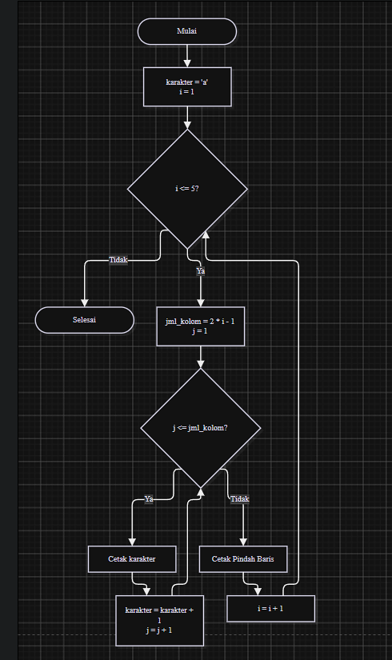

- Buatlah flowchart dan pseudocode untuk menghitung dan menampilkan jumlah kuadrat bilangan 1–n. Gunakan perulangan bersarang. Berikut output yang diharapkan jika n pada rentang 1 s.d 5:
n = 1 → jumlah kuadrat = 1
n = 2 → jumlah kuadrat = 1 + 4 = 5
n = 3 → jumlah kuadrat = 1 + 4 + 9 = 14
n = 4 → jumlah kuadrat = 1 + 4 + 9 + 16 = 30
n = 5 → jumlah kuadrat = 1 + 4 + 9 + 16 + 25 = 55

Jawaban:
Program JumlahKuadrat
Deklarasi:
n, i, j, jumlah, sub_total : integer

Algoritma:
read(n)
for i = 1 to n do
jumlah = 0
write("n = ", i, " → jumlah kuadrat = ")
for j = 1 to i do
sub_total = j * j
jumlah = jumlah + sub_total
write(sub_total)
if j < i then
write(" + ")
end if
end for
write(" = ", jumlah)
newline()
end for
EndProgram
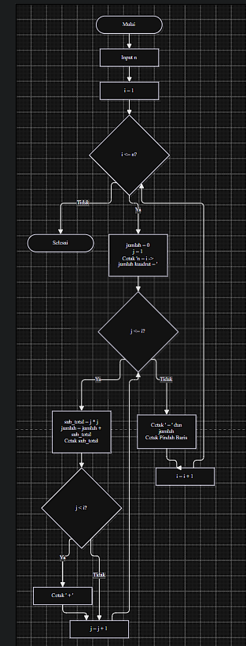

- Buat flowchart dan pseudocode untuk melakukan rekap penjualan toko dengan ketentuan berikut:
- Jumlah produk dan jumlah hari dimasukkan pengguna (minimal 1).
- Jumlah terjual tidak boleh negatif; jika negatif, input hari tersebut diulang (gunakan do-while).
- Tampilkan total dan rata-rata harian tiap produk dan total seluruh produk
- Gunakan while untuk outer loop dan for untuk inner loop.

Jawaban:
Program RekapPenjualanToko
Deklarasi:
jml_produk, jml_hari, i, j : integer
terjual, total_produk, grand_total, rata_rata : real

Algoritma:
read(jml_produk)
read(jml_hari)

grand_total = 0
i = 1

// Outer loop (while)
while i <= jml_produk do
total_produk = 0

// Inner loop (for)
for j = 1 to jml_hari do
// Validasi input non-negatif (do-while / repeat-until)
repeat
read(terjual)
if terjual < 0 then
write("Jumlah terjual tidak boleh negatif!")
end if
until terjual >= 0

total_produk = total_produk + terjual
end for

rata_rata = total_produk / jml_hari
write("Total produk ke-", i, " = ", total_produk)
write("Rata-rata produk ke-", i, " = ", rata_rata)

grand_total = grand_total + total_produk
i = i + 1
end while

write("Total keseluruhan seluruh produk = ", grand_total)
EndProgram

